ĐÁP ÁN HOÁ 10
KIỂM TRA CUỐI HỌC KÌ 1 - 2526
A.TRẮC NGHIỆM
Câu\Mã đề | 130 | 206 | 365 | 479
1 | B | C | D | B
2 | C | C | B | A
3 | D | C | D | C
4 | C | B | B | A
5 | C | D | C | B
6 | A | B | A | D
7 | D | B | B | C
8 | B | B | C | A
9 | B | D | C | C
10 | B | C | D | C
11 | C | C | C | D
12 | C | C | D | A
13 | A | A | A | B
14 | A | A | B | B
15 | C | A | B | C
16 | A | B | B | D
17 | D | A | A | B
18 | B | D | A | D
1 | SĐĐS | SĐSĐ | ĐSSĐ | SĐSĐ
2 | ĐĐSS | ĐSSĐ | ĐSĐS | SSĐĐ
3 | ĐSSĐ | SĐĐS | SSĐĐ | ĐSĐS
1 | 4 | 4 | 4 | 4
2 | 3 | 4 | 4 | 3
3 | 4 | 3 | 3 | 4

B. PHẦN TỰ LUẬN
Câu 1: X₂O₇ , công thức tính % khối lượng đúng (0,25đ)
M=35,5. Nguyên tố Cl (0,25đ)
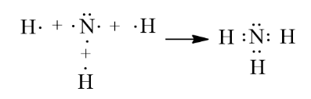
Câu 3: Mô tả đúng sự hình thành liên kết từ nguyên tử, viết đúng công thức e (0,25đ)

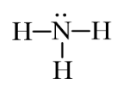
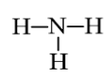
Công thức cấu tạo và công thức Lewis. (0,25đ)

